分类号：TP319 U D C：D10621-408-(2017)××××-0
密 级：公 开 编 号：××××××××××

成都信息工程大学
学位论文

基于unity3d的三消游戏的设计与实现

论文作者姓名： | 杨宏生
申请学位专业： | 数字媒体技术
申请学位类别： | 工学学士
指导教师姓名（职称）： | 魏敏（副教授）
论文提交日期： | 2017年05月20日

基于unity3d的三消游戏的设计与实现
摘 要
为优化学院图书馆电子资源的建设，提高读者满意度，按层次抽样法，采用问卷调查形式对学院师生进行图书馆电子资源建设读者满意度调查。并用5级李克特量表方法对问卷中的问题进行科学合理设计与量化评分，最后根据建立好的读者满意度测评指标体系进行读者满意度值的计算。调查结果表明学院师生对目前图书馆的电子资源建设基本满意。经调查分析，加强电子资源本身建设，加大宣传、培训力度是提高读者满意度的重要途径。
内容要求：是全文的浓缩，导读。让人一读摘要就知道你文章的大概内容。
摘要应包括：用什么方法或理论，进行了什么内容的研究（或开发），取得了哪些成
果，成果的意义和价值。

关键词：读者满意度；测评指标体系；电子资源建设；高校图书馆；5级李克特量表

The Investigation of the Customer Satisfaction for the Construction of Electronic Resources of the University Library
Abstract
In order to optimize the electrical resources establishment of the library and improve the customer satisfaction towards it, we do the investigation to the teachers and students in the college in the form of questionnaire. In this investigation, we take sample survey, that is, we classify the objects into 4 parts: the freshmen and sophomores, the juniors and seniors, the post-graduates, and the teachers; then we do the simple sampling towards each group; next, we design the questionnaire according to system of customer satisfaction evaluation quota, and evaluate the questions scientifically and rationally consulting the five point Likert scale .After investigation, we sort out and add up the data, and calculate the degree of the readers’ contents according to the quota system. The result of the investigation suggests that the teachers and students are satisfied with the electrical resources establishment of the library at present on the whole, and strengthening this establishment, the publicity announcement and training is an important way to improve the degree of the readers’ contents.

Key words: customer satisfaction; evaluation quota system; the construction of Electronic Resources; university library; five point Likert scale
目 录
论文总页数：××页
1 引言 1
1.1 课题背景 1
1.2 国内外研究现状 1
1.3 本课题研究的意义 1
1.4 本课题的研究方法 1
2 建立测评指标体系 2
2.1 确定测评指标 2
2.1.1 确定测评指标的原则与方法 2
2.1.2 确定测评指标 2
3 改进建议和措施 3
3.1 有代表性的读者建议 3
结 束 语 3
参考文献 5
致 谢 6
声 明 7
附 录 8

引言

课题背景
最近几年智能手机发展十分迅速，其硬件更新换代更是目不暇接，功能不断强大。前脚刚买新款手机，后脚就迫不及待的更新，其强大的发展势头直追个人电脑。尤其是智能手机的cpu和内存的发展更是跨越性的。先说cpu吧，原先的单核早已不知淘汰到那个偏僻角落，现在是四核占领市场获取霸主地位。而手机存储空间的发展更是一发而不可收，从原来的几k到现在的64G、128G只用了短短十几年时间。手机运行内存更是扩展到了如今的2G。智能手机也已经普及到国人的家家户户，国人对智能手机的依赖性也越来越强。每当像iPhone等知名手机品牌发布新机都一度引领购机热潮。
当智能机快速发展的同时也带动了手机游戏进一步发展。更加优秀的手机性能对游戏画面提出了更高的要求，以往的2d画面再也不能满足玩家需求，然而在移动平台上运行高质量的3d游戏已经成为现实。Unity3d是全面而专业的游戏引擎，通过它的用户界面可以高效的完成许多工作，节省大量时间。最重要的是它是廉价的，它吸引了很多游戏开发者和VR开发者的目光，非常看好unity3d的前景。
进入新世纪以来，我国经济一直不断腾飞，国民的生活物质水平也不断提高。物质水平的提高也引起国民更多精神需求，人们需要更多愉悦的心情。一款简单有趣的游戏可以帮助我们，在工作之余，玩一下它放松心情，给紧 绷的大脑一些休息时间。还可以在打发一些碎片化的无聊时间。

国内外研究现状
消除类游戏是益智类游戏中的一种，起源于20世纪80年代后期诸如俄罗斯方块一类的游戏。不同于上个世纪的游戏元素，发展至今的消除类游戏已经完全形成了能够厚积薄发的态势，它不似黑马的突然，反而更像是早起的小鸟，吸引了一大批的粉丝玩家。玩家游戏过程中主要是将一定量相同的游戏元素，如水果、宝石、动物头像、积木麻将牌等，使它们彼此相邻配对消除来获胜。通常是将三个同样的元素配对消除，所以此类游戏又称为三消类游戏消除类游戏的界面主要是一推看起来混乱排列的游戏元素，这起源于20世纪80年代后期的一些游戏如俄罗斯方块，消除类游戏在2000年开始随着益智类游戏在互联网的传播流行起来，尤其是宝石方块系列游戏。如今随着智能手机的普及越来越多的各种版本的消除类游戏在各大门户网站提高下载，而且此款游戏老少皆宜操作简单只要动一动手指就可完成。

本课题研究的意义
读者是图书馆赖以生存和发展的根本,尊重读者,以读者的需求为中心,不只是一句口头上的空话,而要付诸行动。因此希望通过此次调查研究，找出学院电子资源建设方面的不足，帮助学院图书馆更好的进行电子资源建设，在有限的成本范围内提高读者满意度。并形成一个完整的电子资源建设读者满意度评价指标体系，方便以后图书馆进行这方面读者满意度的评价与分析。

本课题的研究方法
建立读者满意度指标体系，通过对指标体系的层层展开形成调查问卷，借助5级李克特量表的方法对问卷上的问题进行量化评分。采用分层抽样和随机抽样相结合的方法，对学院的150名师生进行问卷调查和数据收集，并使用EXCEL软件对数据进行统计和频率分布等分析。结合统计好的数据与事先建立的测评指标体系计算读者满意度值，进行评价分析，并提出相应的改进建议及措施。
…………
对消除类游戏的设计与实现的各类游戏应用已经在20世纪80年代后期进入人们的日常休闲生活，随着各种网络以及计算机技术的发展，现如今消除类游戏已经成为各大游戏网站的热门下载。那么设计一款优秀的消除类游戏主要分为以下三部分：
界面部分：一个优秀的界面设计能够让玩家耳目一新，而且能够迅速的吸引玩家的眼球。首先在界面中显示的是不同种类的游戏图片作为消除的图片，在游戏图片消除以后的动画效果。然后就是技能展示：消除一行或一列的技能图片能够左后或上下动态跳动，消除相同图片的技能图片能够里外跳动且区别于其他图片。最后还有时间和分数的动态显示，动态效果同一使用图片切换来实现。
游戏控制部分：在游戏控制部分中又分为三小块，第一是鼠标点击事件的处理，根据鼠标点击的图片判断前后两张图片是否可以交换；第二是两张图片交换后是否可以消除，如果可以消除则进行消除处理，如果不可以消除则将交换的图片恢复；第三是消除后的空白位置由以上图片填补，以上没有图片则随机生成图片。
游戏计时计分部分：在游戏进行过程中计时系统会开始倒计时直到时间为0游戏结束，在获得分数的同时根据得分情况给予相应的时间奖励。消除游戏图片之后计分系统会根据消除图片的数量给予相应的得分，游戏结束后系统会比较游戏排行榜中的得分与本次比较，如果超过排行榜中的得分则覆盖排行榜中的信息。
在本次的游戏设计中消除算法整个游戏的重中之重，所以本次课题的研究方向主要是消除算法已经游戏中提示算法的设计与实现。

相关技术

Unity3d

确定测评指标的原则与方法
影响读者满意度的因素很多，要根据图书馆工作开展的情况来确定测评指标。指标的列举要尽可能的完整，并且这些指标必须要能够控制和测量，便于进行统计、计算和分析。设计指标时要尽量避免指标间的交叉。如果有交叉，则在问卷的设计上要避免设置相同和很相关的问题^{[2]}。
指标体系通常是一个多指标、层次化的结构，能够由表及里、深入清晰的表述读者满意度测评指标体系的内涵。每一层次的测评指标都是由上一层测评指标展开的，而上一层次的测评指标体系则是通过下一层的测评指标的测评结果反映出来的^{[2]}。

确定测评指标
影响电子资源建设读者满意度的因素有很多，但是在实际操作中不可能在一次测评中对每一个影响因素都进行测评。因此在本次的课题研究中，根据学院图书馆的实际情况，只对影响电子资源建设读者满意度最主要的因素进行研究和测评。
表2-1 图书馆各类资源使用率
资源类型 | 纸本图书 | 纸本期刊 | 电子图书 | 电子期刊 | 学位论文数据库 | 专题数据库 | 其他
使用率 | 64.0% | 39.2% | 35.2% | 36.8% | 29.6% | 15.2% | 0.04%

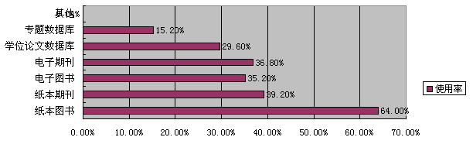
图2-1 图书馆各类资源使用率
CSI计算公式如下：
CSI=ΣW_{i}S_{i}
W_{i} -各级指标权重
S_{i}-各项指标得分
CS=CSI/5*100%(依据五级评分法计算)
CS-读者满意度（Customer Satisfaction）
…………

游戏系统设计

系统结构设计

主体结构设计
游戏开始，出现主界面，各个功能按钮也全部登场，可以看出界面画风比较轻松，让人放松心情，释放压力。
主界面会出现四个功能按钮分别是：
Arcade：街机模式，点击以后会进入MapScene(关卡选择场景），通过读取用户数据，显示关卡完成的进度。每关至少获取一颗星，才能进入下一关。
Classic：传统模式，点击以后会直接进入PlayeScene（游戏场景），开始游戏。该模式不计分也不计时不会让玩家紧张，让玩家可以随意发挥得到放松。
音效按钮：通过点击控制整个游戏是否播放音效。
音乐按钮：通过点击控制整个游戏是否播放背景音乐。
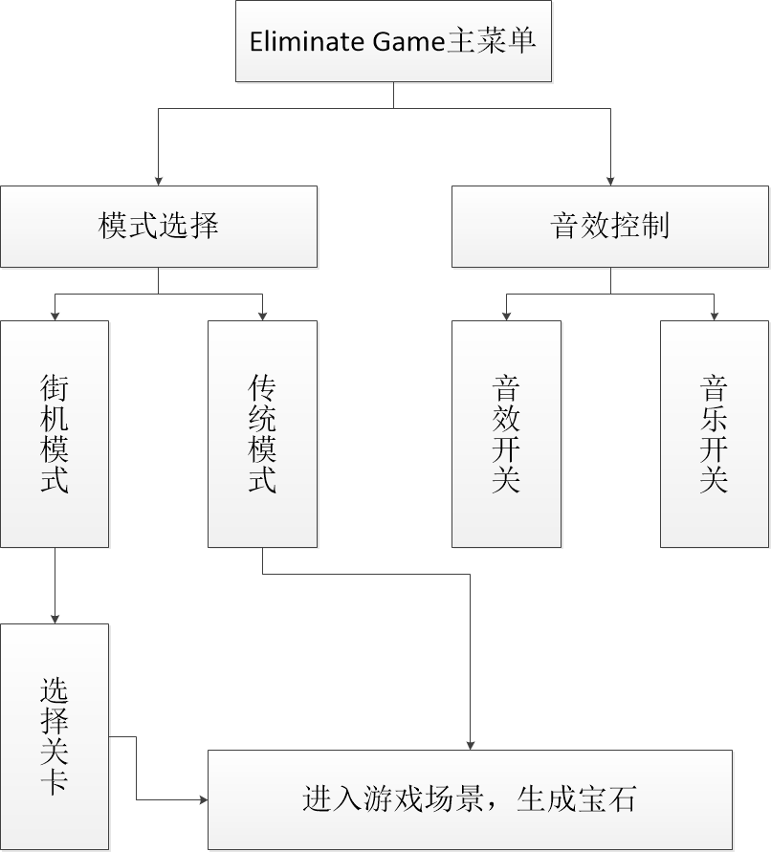
游戏主体结构图如图1 所示：

图1 游戏主体结构图

游戏流程设计
游戏重点设计了街机模式，因为传统模式的简单易懂难以增加玩家粘性。相对于传统模式，街机模式设计10关，有计时和计分，增加了游戏难度，同时也带来了更多的可玩性。
首先点击Arcade进入街机模式，你马上面临的是选关界面。因为第一次进入你的选择并不多只能是第一关，而后面的关卡就需要你的耐心去一一解锁了。点击所选关卡，弹出你在当前关卡所收获的积分和获得的星数。点击play进入当前关卡，场景跳转到PlayScene。该场景中可以返回主菜单，重玩本关，暂停，游戏流程图如图所示：

功能结构设计
游戏的功能结构采用的各个管理器将各个功能进行合理的整合，使程序整体结构简单清晰。其中包括音效音乐管理器，按钮功能管理器，计时器，特效生成器，消除提示器，数据保存管理，关卡生成器，游戏逻辑管理器，分辨率适配器，宝石生成器。游戏功能结构如图所示：

模块与功能

音效音乐管理器
功能是管理背景音乐和音效的播放与停止，控制播放内容等。这个功能主要是为了整合音乐音效文件的播放，简化程序结构，提高程序逻辑性，提升代码可读性。做法是写音乐控制类和音效控制类分别将音乐音效资源封装在各个函数中，再写音乐音效管理类管理播放器的播放和停止。所用代码文件如下表：
音效音乐管理器代码文件表
文件名 | 作用 | 挂载对象
SoundController.cs | 音效管理，整合音效资源，控制音效的播放。 | HomeScene场景Sound  (Audio Source对象)
MusicController.cs | 背景音乐管理，整合背景音乐资源，控制背景音乐的播放。 | HomeScene场景Music  (Audio Source对象)
SoundMusicButtonControll.cs | 管理音乐音效对象，控制其状态 | HomeScene场景SoundMusicButton  (Empty对象)

按钮功能管理器
功能是管理各个界面中通用按钮的响应函数，统一按钮的响应。这个功能是为了让一些相同功能的按钮调用相同的函数方便查找修改，主要用于管理场景跳转按钮，音乐音效按钮。这样的管理器提高程序的复用性，精简化代码，提高程序阅读性。所用代码文件如下表：
按钮功能管理器代码文件表
文件名 | 作用 | 挂载对象
ButtonActionController.cs | 整合ui按钮功能函数。 | HomeScene场景ButtonActionController  (Empty对象)

计时器
功能是显示倒计时并管理游戏状态，再时间消耗完之前完成任务则显示胜利界面否则显示失败界面。这个功能在消除游戏中很常见是普遍的功能，这个功能将增加玩家粘度，提升游戏的难度。本游戏中设定每关的通过时间是4分半，在前期简单的关卡中玩家可能会觉得时间比较充裕，但在中后期就需要玩家更高的反应速度了。所用代码文件如下表：
计时器代码文件表
文件名 | 作用 | 挂载对象
Timer.cs | 显示倒计时，管理游戏状态。 | PlayScene场景GameController  (Empty对象)
TimerUpdate.cs | 更新计时 | PlayScene场景Timer.cs  （Script对象）

特效生成器
功能是管理生成各种特效，包括消除宝石时产生的特效，特殊技能特效，能量池能量增长特效，特殊格子的上锁，冰冻特效。这个功能将游戏中需要的特效进行统一整理为程序结构的规范化清晰化做了一份贡献。做法时将需要产生的效果封装成各个函数，方便调用修改。所用代码文件如下表：
特效生成器代码文件表
文件名 | 作用 | 挂载对象
EffectSpawner.cs | 管理生成各种特效。 | PlayScene场景SpawnController  (Empty对象)
SpawnController.cs | 管理宝石下落动作 | PlayScene场景SpawnController  （Empty对象）

宝石生成器
功能是根据地图生成各种类型的宝石存入列表，还可以生成有技能的宝石。还包括刷新宝石，生成星星宝石。这个功能也是本游戏的核心功能之一，完成了不同宝石的生成，刷新宝石列表，为游戏主逻辑提供有力的支持。所用代码文件如下表：
宝石生成器代码文件表
文件名 | 作用 | 挂载对象
EffectSpawner.cs | 管理生成各种特效。 | PlayScene场景SpawnController  (Empty对象)
SpawnController.cs | 管理宝石下落动作 | PlayScene场景SpawnController  （Empty对象）

消除提示器
功能是如果玩家5秒内没有操作就通过摇动宝石提示玩家可以消除的宝石。这个功能是人性化设计，给玩家降低一些难度，提升游戏可玩性。做法是到规定时间后遍历所有宝石，找到可以消除的位置，播放宝石的摇动动画提示玩家。所用代码文件如下表：
消除提示器代码文件表
文件名 | 作用 | 挂载对象
Supporter.cs | 消除提示。 | PlayScene场景Supporter  (Empty对象)

游戏逻辑管理器
功能是控制游戏流程逻辑，包括宝石消除检查，宝石是否滑落，生成新宝石，宝石技能生成和释放，判断游戏输赢。这个功能将其他功能合理整合运用，为游戏核心玩法提供主要支持，完成了游戏核心逻辑，是比较复杂的模块。所用代码文件如下表：
游戏逻辑管理器代码文件表
文件名 | 作用 | 挂载对象
GameController.cs | 控制游戏流程与逻辑。 | PlayScene场景GameController  (Empty对象)

分辨率适配器
功能是让游戏分辨率自动适配平台，包括android，iphone，windows8。这个功能很好的避免了出现跨平台时界面完全错乱的情况，为游戏跨平台设计提供了一定支持。 本游戏以宽度为准，适度缩放纵轴。所用代码文件如下表：
分辨率适配器代码文件表
文件名 | 作用 | 挂载对象
Resolution.cs | 让游戏ui适配480*800 | PlayScene场景Play  (Empty对象)
MultiResolution.cs | 让游戏分辨率自动适配平台 | PlayScene场景Background  (Image对象)

游戏界面设计
我的界面设计更多的是采用较为流行普遍的风格，贴近于主流，其中素材也大多来自网上的查找。这样做尽管没多少新意，但胜在玩家也易于接受没有什么难以理解的地方。下面我将详细的对每个界面进行整理。

开始界面
开始界面是游戏的入场界面也是游戏的主界面，上面分布了四个功能按钮，分别是街机模式入场按钮（arcade），传统模式入场按钮（classic），声音按钮，音效按钮。点击街机模式将跳转场景到选关界面，进行关卡选择。点击传统模式将跳转场景到游戏界面，直接开始游戏。而声音按钮和音效按钮分别控制背景音乐和音效的播放与否。
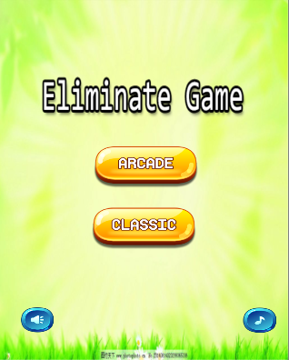
开始界面图

选关界面
在进入街机模式后，将会出现这个选关界面。界面中有关卡地图含有大量的关卡按钮，但这些按钮中只有解锁了的才能被选择点击，其他按钮都被禁用。还有动态的小图在当前进度关卡上显示，用于提示玩家现在通过的进度。除了这些还有一个返回按钮，用于跳转回主界面。
选关界面中还有附属的小界面，当玩家点击解锁的关卡按钮后将弹出这个关卡详情界面，该界面将显示玩家在此关卡获得的最高星数和最高分数，还有当前关卡编号。除此以外，还有两个功能按钮，分别是Play和关闭按钮。点击Play按钮将会跳转场景进入该关游戏界面，而关闭按钮顾名思义就是关键该界面。
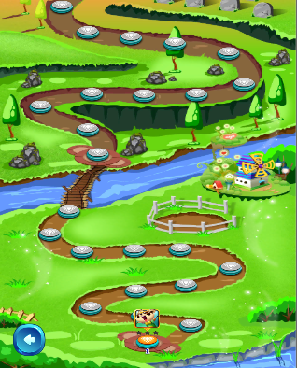

游戏界面
游戏界面是游戏中最重要的界面，玩家大部分游戏时间都将停留在这个界面，它将展示游戏的核心玩法。这个界面的设计相对复杂一些，首先介绍顶部的ui布局，一个圆形能量池收集消除宝石后产生的能量，在能量聚满的时候将解锁一个格子。然后就是倒计时进度条，记录当前用时，在进度条走完了就gameover了。再就是几个文本显示，分别是当前关卡，最高分数，当前分数。最后一个暂停按钮，控制游戏暂停。这就是顶部ui的设计了。而在下方的宝石格子和宝石对象，是根据对应的关卡文件用代码生成的。
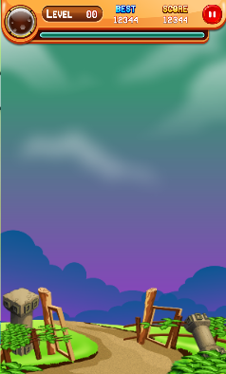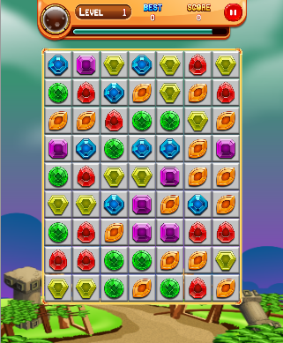
在游戏界面中还有附属的三个界面，分别是暂停界面，胜利界面，失败界面。
在点击暂停按钮后弹出暂停界面，这个界面有五个功能按钮。点击resume将关闭该界面继续游戏，点击restart将关闭该界面重新开始本关，点击home按钮回到上一个场景。声音按钮和音效按钮控制音乐音效的播放。
在规定时间内完成任务将弹出胜利界面。这个界面显示玩家在本关完成的星数，获得的分数还有当前获得的最高分。另外还有三个功能按钮，重新开始，回到主界面，进入下一关。
而没有在规定内完成任务将弹出失败界面。这个界面显示当前获取的分数，以及最高分。另有两个功能按钮，重新开始，回到主界面。
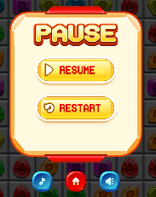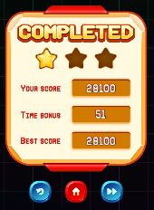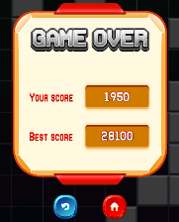

数值设计
一个完整程序必定有其核心数据，本游戏也不例外，游戏中设定了一些必要的核心数据。因为本游戏属于消除类游戏，这些核心数据不是很多，但他们是不可缺少的。下面是我整理的一些核心数据。
首先就是玩家所必须的数据，玩家的等级，分数等。这些数据需要静态存储，在每次玩家进入时读取。我采用的时unity3d中的PlayerPrefs对象进行存储，它对一些简单的静态数据的存储十分方便。下表是玩家针对每一关卡的数据
数据名 | 数据类型 | 值 | 意义
Level | int | 1 | 关卡编号
Name | string | 1 | 关卡名
Locked | bool | False | 是否锁住
Stars | int | 0 | 该关卡星数
HightScore | int | 0 | 该关卡分数
其次就是游戏框架的核心数据了，如宝石列表的行列数，一关规定的通过时间等。这些数据在游戏运行中所必须的数据，我将其写死在程序中。下表是本程序所用的核心数据：

数据 | 值
关卡数量 | 10
宝石滑落时间 | 2s
能量池大小 | 21
提示间隔时间 | 5s
宝石行数 | 9
宝石列数 | 7
宝石滑落速度 | 8
格子类型数量 | 6
宝石类型数量 | 8
特效类型数量 | 13

最后就是关卡数据了，这是进入该关卡初始关卡所要用到的数据。也因为这些数据可以修改游戏难易度。我的游戏有10关，我其关卡数据存入10个txt文件中。每次要进入哪个关卡就读对应的关卡数据文件。下表是我第二关的数据：
位置（x, y） | 格子类型 | 位置（x, y） | 格子类型 | 位置（x, y） | 格子类型
（0，0） | 0（空） | （2，4） | 3（蓝色） | （4，7） | 3（蓝色）
（0，1） | 2（灰色） | （2，5） | 3（蓝色） | （4，8） | 2（灰色）
（0，2） | 2（灰色） | （2，6） | 3（蓝色） | （5，0） | 2（灰色）
（0，3） | 2（灰色） | （2，7） | 3（蓝色） | （5，1） | 3（蓝色）
（0，4） | 2（灰色） | （2，8） | 2（灰色） | （5，2） | 3（蓝色）
（0，5） | 2（灰色） | （3，0） | 2（灰色） | （5，3） | 3（蓝色）
（0，6） | 2（灰色） | （3，1） | 3（蓝色） | （5，4） | 3（蓝色）
（0，7） | 2（灰色） | （3，2） | 4（红色） | （5，5） | 3（蓝色）
（0，8） | 0（空） | （3，3） | 4（红色） | （5，6） | 3（蓝色）
（1，0） | 2（灰色） | （3，4） | 4（红色） | （5，7） | 3（蓝色）
（1，1） | 3（蓝色） | （3，5） | 4（红色） | （5，8） | 2（灰色）
（1，2） | 3（蓝色） | （3，6） | 3（蓝色） | （6，0） | 0（空）
（1，3） | 3（蓝色） | （3，7） | 3（蓝色） | （6，1） | 2（灰色）
（1，4） | 3（蓝色） | （3，8） | 2（灰色） | （6，2） | 2（灰色）
（1，5） | 3（蓝色） | （4，0） | 2（灰色） | （6，3） | 2（灰色）
（1，6） | 3（蓝色） | （4，1） | 3（蓝色） | （6，4） | 2（灰色）
（1，7） | 3（蓝色） | （4，2） | 3（蓝色） | （6，5） | 2（灰色）
（1，8） | 2（灰色） | （4，3） | 3（蓝色） | （6，6） | 2（灰色）
（2，1） | 2（灰色） | （4，4） | 3（蓝色） | （6，7） | 2（灰色）
（2，2） | 3（蓝色） | （4，5） | 3（蓝色） | （6，8） | 0（空）
（2，3） | 3（蓝色） | （4，6） | 3（蓝色）

详细设计与实现

界面实现
界面的实现是离不开场景的搭建的，通过对场景中ui元素的组合我们可以轻松的完成不同界面的实现。而Unity3d中Scene（场景）其实跟我们在生活中的概论是一样的，就是我们所看到的物品，建筑，人物，背景，声音，特效等。下面是本项目的三个场景，将详细讲解本游戏的场景搭建。

HomeScene
首先是游戏主场景，在游戏开始时进入，它是游戏的门户。其包含的对象如下：
MainGamera：主摄像机，向玩家显示世界，为游戏提供视角。可以通过操作它给游戏更多的出彩点。因为本游戏是2d游戏，在这方面没有过多的运用。在此处主要用该对象初始化背景音乐的播放，并监听玩家是否按Esc退出游戏，挂载脚本为Home.cs。
ButtonActionController：按钮功能管理器，功能是管理各个界面中通用按钮的响应函数，统一按钮的响应。这是一个空对象，挂载脚本ButtonActionController.cs
实现其按钮功能管理的功能。
Canvas：这是一个Canvas（画布）对象，是用来存放场景中的ui元素的。本场景的界面布局主要在这个对象里。它的下属ui子节点包括backgrond（Image对象）是该场景的背景，Classic（Button对象）是进入传统模式的按钮，Music（Button对象）是控制背景音乐播放的按钮，Sound（Button对象）是控制音效播放的按钮，fade（Image对象）是场景的入场动画，Aracde(Button对象)是进入街机模式的按钮，Title（Image对象）是游戏的题目。
SoundMusicButton：音乐音效播放按钮，这是一个空对象。挂载了SoundMusicButton.cs脚本对界面中的Sound按钮和Music按钮进行初始化和管理。
Sound：音效播放器，Audio Source对象，在场景中播放音频剪辑，并会随着距离不断衰减的方式传播。在本项目中完成对不同的音效的播放。
Music：音乐播放器，Audio Source对象，在场景中播放音频剪辑。在本项目中完成对不同背景音乐的播放。

MapScene
其次是选关场景，在进入街机模式后进入。其包含的对象如下：
Screen：是一个空对象，挂载了MultiResolution.cs脚本，完成屏幕分辨率的适配。其下属的子节点还有Background作为该场景的背景，Maps空对象作为关卡按钮的父节点和StarPoint动态小图。
Canvas：这是一个Canvas（画布）对象，是用来存放场景中的ui元素的。本场景的界面布局主要在这个对象里。
Mapcreater:

PlayScene

程序设计

类设计

关键功能代码

资源素材
资源素材是每个游戏不可缺少的部分，它直接影响玩家的游戏体验，给游戏带来深远的影响。虽然我的大部分游戏资源来自网络，但这些也并不容易，而且都还算的上是较为精美。下面是我资源展示。

图片资源
图片资源一般都是重点，一个游戏可以没有声音但不能没有图片，下面是图片列表。
先是ui元素的图表，它包含了本项目中所有用到的ui图片。
资源路径 | 资源名称 | 用途
Graphic/Background | bg_0.png | 作为游戏界面的背景
Graphic/Home | arcade.png | 主界面的街机模式按钮
Graphic/Home | classic.png | 主界面的传统模式按钮
Graphic/Home | background.jpg | 主界面背景图
Graphic/Home | music-on.png | 背景音乐打开状态图
Graphic/Home | music-off.png | 背景音乐关闭状态图
Graphic/Home | sound-on.png | 音效按钮打开状态图
Graphic/Home | sound-off.png | 音效按钮关闭状态图
Graphic/Load | background_loading.png | 加载界面背景图
Graphic/Load | loading2.png | 加载界面进度条
Graphic/Play/PopUp | completed.png | 胜利界面背景图
Graphic/Play/PopUp | gameover.png | 失败界面背景图
Graphic/Play/PopUp | pause.png | 暂停界面背景图
Graphic/Play/PopUp | continues.png | 进入下一关按钮
Graphic/Play/PopUp | home.png | 回到主界面按钮
Graphic/Play/PopUp | replay.png | 再来一次按钮
Graphic/Play/PopUp | restart.png | 重新开始按钮
Graphic/Play/PopUp | resume.png | 继续游戏按钮
Graphic/Play/PopUp | star1.png | 获得星星图
Graphic/Play/top | pasue.png | 暂停按钮
Graphic/Play/top | timebar.png | 倒计时进度条

改进建议和措施

有代表性的读者建议
- 有关订购其他电子资源或数据库的建议
      - IEEE Explore（IEEE Explore是一个在线递送系统，通过互连网向用户提供IEEE和IEE从1988年到现在的所有期刊、学报、会议录及IEEE的所有标准。IEEE Explore为IEEE会员提供服务，也为订购了IEEE在线产品的非会员提供服务。）
      - ACM(ACM，美国计算机学会，创立于1947年， 是全球历史最悠久和最大的计算机教育科研机构。1999年开始提供电子数据库服务－ACM Digital Library全文数据库)
…………

结 束 语
通过本次课题的研究，可以看出师生对图书馆目前的电子资源建设比较满意。造成读者对电子资源建设不满意的最主要原因不在电子资源本身，而在于与图书馆电子资源建设相关的各种形式的服务工作。做好电子资源的宣传及培训工作，是提高读者参与使用电子资源积极性的根本措施。其次，加强资源的建设、强化对馆内电子资源的介绍与揭示，能够提高学院图书馆电子资源的建设水平和利用程度。而优化应用图书馆现代化技术及设备，能为图书馆电子资源的建设锦上添花。
电子资源以其丰富的信息容量、良好的人机交互界面、快捷的检索效果,极大地丰富了高校图书馆的文献信息资源体系。在学院图书馆与全体师生的共同努力下，电子资源必将为学院教科研工作发挥出更大的作用。

内容要求：必须准确、完整、扼要地表明以下内容：①通过本论文（设计）找到了什么规律，解决了什么理论或实际工程上的技术问题；②对前人相关的看法和做法作了何种修正、补充、创新、证实或否定；③本论文（设计）存在的不足及其完善的可能方向；④本论文（设计）继续开展工作的价值。
应该是全文的总结，是毕业论文工作的总结，特别是你研究成果的总结，或者是对你所开发系统的功能、可靠性和测试结果的最终评价，然后可再讲毕业设计的心得和体会。
① 不应该只强调自己学会了什么，感谢谁……
② 结论中不适当的语句：“两个月完成毕业设计”；“这学期忙着找工作……”
③ 同一课题组不能相互拷贝。

参考文献
[1] 索传军.论电子资源服务绩效评估的含义与影响因素分析[J].图书情报知识,2005,3(5):50-53.
[2] 彭冬莲,彭备芳. 读者满意度测评方法研究[J].图书馆学研究,2005,6(8):52-56.
[3] 张四新.读者满意度评价模式初探[J].图书馆工作与研究,2003,1(4):45-48.
[4] 杨春,刘富军,孟立新.读者满意度的模型构筑[J].情报杂志,2005,2(7):35-40.
[5] 张榜树.试论图书馆的读者满意度[J].情报理论与实践,2004,3(1):52-54.
[6] 徐飚.市场调查学[M].北京：北京工业大学出版社,2003.
将论文中参考过的主要文献，按顺序列出，以示对文献作者的尊重、明晰论文自身的观点成果。
注意：标点符号用英文的,不能用中文标点。
参考文献文字格式：
标题：宋体 四号 加粗 居中
内容：宋体 五号
行距：固定值20磅

致 谢
（各个学生根据其自身情况组织致谢内容）
在论文完成过程中，本人还得到了 老师和 同学的热心帮助，……！

（不要按模版中致谢内容的样例照抄，避免所有论文致谢只有人名称的不同，其余文字均相同。）

最后向在百忙之中评审本文的各位专家、老师表示衷心的感谢！

对给予本人顺利完成论文而提供各类资助、指导以及协助完成研究工作，提供各种条件的单位和个人表示感谢。

作者简介：
姓 名： 性别：
出生年月： 民族：
E-mail:

声 明
本论文的工作是 2016年10月至2017年5月在成都信息工程大学计算机学院完成的。文中除了特别加以标注地方外，不包含他人已经发表或撰写过的研究成果，也不包含为获得成都信息工程大学或其他教学机构的学位或证书而使用过的材料。除非另有说明，本文的工作是原始性工作。
关于学位论文使用权和研究成果知识产权的说明：
本人完全了解成都信息工程大学有关保管使用学位论文的规定，其中包括：
（1）学校有权保管并向有关部门递交学位论文的原件与复印件。
（2）学校可以采用影印、缩印或其他复制方式保存学位论文。
（3）学校可以学术交流为目的复制、赠送和交换学位论文。
（4）学校可允许学位论文被查阅或借阅。
（5）学校可以公布学位论文的全部或部分内容（保密学位论文在解密后遵守此规定）。
除非另有科研合同和其他法律文书的制约，本论文的科研成果属于成都信息工程大学。
特此声明！
声明部分须与前后分页排版。作者签名待打印后，由学生亲笔签名。

作者签名：
2017年05月19日

附 录
附录部分（可选项，无附录则不需要该项）：将方案论证、数据分析的详细过程及程序清单的压缩内容列入正文，而将其详细内容列入附录。
文字格式：
标题：宋体 四号 加粗 居中
内容：宋体 小四
行距：固定值20磅
说明：
期刊类：[序号]作者.篇名[J].刊名，出版年份，卷号（期号）：起止页码
专著类：[序号]作者.书名[M].出版地：出版社，出版年份.起止页码
报纸类：[序号]作者.篇名[N].报纸名，年 月 日
专利：[序号]专利所有者.题名[P].国别：专利号，年 月 日
标准：[序号]标准编号，标准名称[S]
电子文献：[序号]主要责任者.电子文献题名[EB/OL].电子文献出处或可获得地址，发表或更新日期/引用日期

示例：
1 专著、书籍、译著
【格式】序号 责任者[外国作者请注明国籍]. 书名（版本，第1版不写）[文献类型M]. 其他责任者（如译者）.出版社所在地: 出版社名称（出版者）, 出版年.月：起止页码。
[1] 徐德蜀，邱成.安全文化通论[M].北京：化学工业出版社，2005.10
[2] 克鲁克洪[美].文化与个人[M].×××译.杭州：浙江人民出版社，1986
[3] Herskovits M J. Cultural Anthropology[M]. New York: Knopf, 1955
2 连续出版物（期刊）
【格式】序号 析出责任者（第1作者，第2作者，第3作者等）. 析出题名. 刊名, 出版年, 卷号（期号）: 起止页码。
[1] 徐德蜀.安全文化、安全科技与科学安全生产观[J].中国安全科学学报，2006，16（3）：71～82。
[2] W.K. Chow. Simulation of tunnel fires using a zone model[J]. Tunneling and Underground Space Technology,1996, 11(2):221-236。
[3] H.Graf*, H.Schmidt-Traub. Early hazard identification of chemical plants with state chart modeling techniques[J].Safety Science, 2000,36:49-67。
3 会议论文集
【格式】序号 析出责任者. 析出题名[文献类型A].文集编者. 文集名[文献类型C].（供选项: 会议名, 会址, 开会年.）出版地: 出版者, 出版年：起止页码。
[1] 李融融.依法促进中小企业健康发展[A].中国中小企业发展年鉴[C].北京：中国经济出版社，2004:1～24。
[2] 徐德蜀，汪国华，张爱军.浅谈“安全生产五要素”与安全科技[A].第十四届海峡两岸及香港、澳门地区职业安全健康学术研讨会暨中国职业安全健康协会2006年学术年会论文集[C]，2006.5:64～71。
[3] R. E. Briter. Recent research on the dispersion of hazardous materials [A]. International Conference and Workshop on Modeling the Consequences of Accidental Releases of Hazardous Materials[C]. San Francisco, California: 1999:197～230。
4 学位论文
【格式】序号 责任者. 题名[文献类型D]. 学位授予地: 学位授予单位[硕士或博士论文], 年份。
[1] 韩艳. 地震作用下高速铁路桥梁的动力响应及行车安全性研究[D]. 北京：北京交通大学[博士论文], 2005。
[2] 徐茂波. 考虑施工期间人为错误的结构安全分析与控制 [D]. 北京: 清华大学[博士论文]，1998。
[3] 田水承．第三类危险源辨识与控制研究[D].北京：北京理工大学[博士论文]，2001.7：35～39。
[4] 易云兵.基于风险评价的输气管线设计方法研究[D].成都：西南石油大学[硕士论文]，2005.6。
5 专利
【格式】序号 专利申请者. 专利题名[文献类型P]. 专利国别（或地区）. 专利号， 发布日期。
[1] Samuel P Schillaci. Chlorine gas filtering material suitable for use in a chemical oxygen generator[P]. USP，4687640,1987.01.01。
[2] 王庆禄，李汝南.陶瓷超微孔臭氧曝气装置[P].中国.ZL00231153.4,2001。
6 报纸
【格式】序号 责任者. 题目[文献类型N]. 报纸名，出版日期（版次）。
[1] 吴宗之.WHO安全社区建设标准简介[N].中国安全生产报，2004-07-08（8）。
[2] 王云.俄罗斯紧急情况部[N].环球时报，2006-01-26(5)。
7 科技报告
【格式】序号 责任者. 报告题目[文献类型R]. 报告代码及编号.地名: 责任单位,年份。
[1] 安全工程学科教学指导委员会.关于在《授予博士、硕士学位和培养研究生的学科、专业目录》中设立“安全科学与工程”一级学科的论证报告[R]，2005.8。
[2] 煤矿安全会诊专家组第三组.煤矿安全技术会诊技术报告[R]，2005。
[3] 国务院核电办人因工程研究专家组.核电厂人因工程研究[R].“八五”科技成果报告，1991：1～50。
8 标准
【格式】序号 责任者. 标准名[文献类型S]. 标准编号，出版年。
[1] 汽车行驶记录仪[S]．GB/T19056-2003, 2003。
[2] 中华人民共和国国家标准.光气及光气化产品生产安全规程[S].GB19041-2003,2003。
9 电子文献
【格式】序号 责任者. 文献题名[文献类型EB/OL]. 出处或可获得地址, 发表或更新日期/引用日期。
[1] 王东军. 反“三违”，保安全[EB].http://www.hdgl.gov.cn/，2006-07-27。
[2] 我国今年来发生94起特大安全事故2074人死亡[OL]. 中国新闻网. http://www.sina.con.cn ，2005-10-25。

外语系的毕业论文分类号
1、英国小说的评论与研究 I561.074
2、美国小说的评论与研究 I712.074
3、多国文学作品的分析、研究 I106 可再细分
4、文化差异对某种翻译（例如人名、动植物名、俗语等）的影响 H315.9
5、中外礼仪差异的分析 C912.1
6、涉及英语教学 （H319可再细分）
7、美国高等教育（G649.712可再细分）
中华人民共和国学位代码
代码 学位 | 代码 学位 | 代码 学位
1 名誉博士
2 博士 | 3 硕士 | 4 学士
201 哲学博士 | 301 哲学硕士 | 401 哲学学士
202 经济学博士 | 302 经济学硕士 | 402 经济学学士
203 法学博士 | 303 法学硕士 | 403 法学学士
204 教育学博士 | 304 教育学硕士 | 404 教育学学士
205 文学博士 | 305 文学硕士 | 405 文学学士
206 历史学博士 | 306 历史学硕士 | 406 历史学学士
207 理学博士 | 307 理学硕士 | 407 理学学士
208 工学博士 | 308 工学硕士 | 408 工学学士
209 农学博士 | 309 农学硕士 | 409 农学学士
210 医学博士 | 310 医学硕士 | 410 医学学士
211 军事学博士 | 311 军事学硕士 | 411 军事学学士
212 管理学博士 | 312 管理学硕士 | 412 管理学学士

CSI-读者满意度指数（Customer Satisfaction Index）

